T.C.

NİZİP KAYMAKAMLIĞI
MARUF MARUFOĞLU MESLEKİ VE TEKNİK ANADOLU LİSESİ MÜDÜRLÜĞÜ

2019-2023 STRATEJİK PLANI

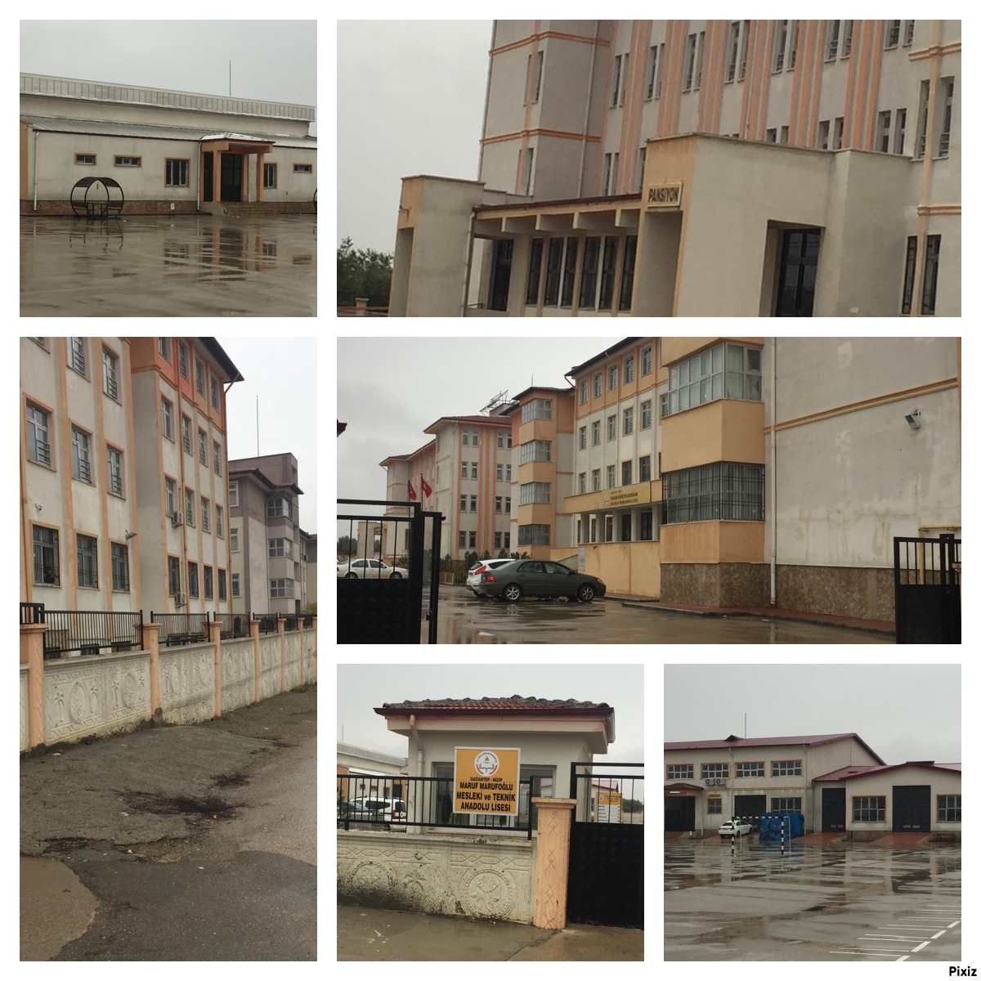

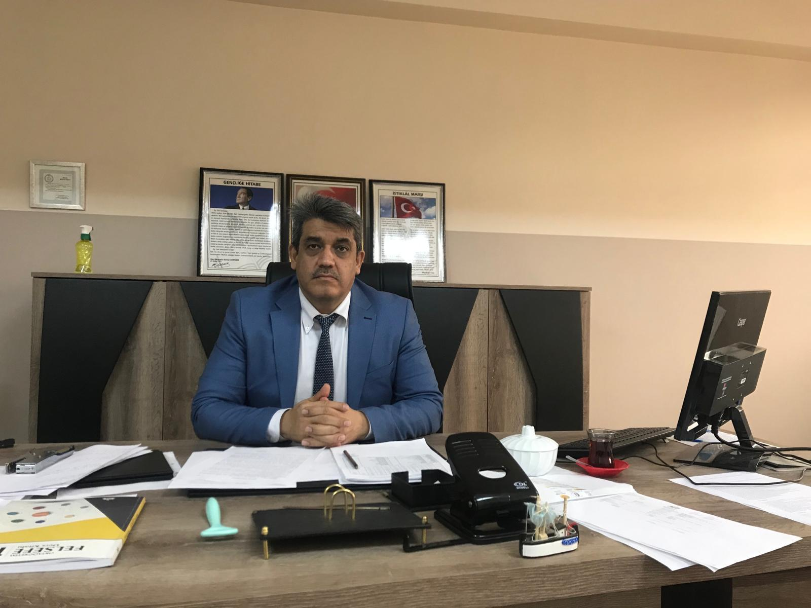
Sunuş
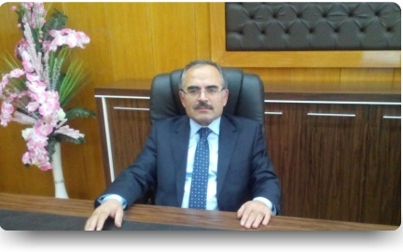
Stratejik plan, günümüz gelişim anlayışının geçmişteki anlayışlardan en belirgin farkının göstergesidir. Zira stratejik plan yaklaşımı geleceğe hazır olmayı değil, geleceği önceden şekillendirmeyi hedefleyen bir yaklaşımdır. Bir anlamda geleceği bugünde yaşamaktır. Ancak, stratejik plan tek başına bir belge olarak değerli değildir. Onu değerli kılacak olan şey, kurumun doğru karar alabilme yeteneği ve kararlılık gösterebilme gücüdür. Stratejik yönetim, sürekli yenilikçi yaklaşımları ve öğrenci merkezli eğitimi benimseyen, okullarda rehberliğe önem veren bir yönetim yaklaşımıdır.
Yönetim olarak hedefimiz ve planlamamız, okulumuzun kendi kendini geliştiren yenileyen bir kurum olmasıdır. Bu hedefi yakalamak için çalışmaktayız. Bu durum hizmet alanlar ve hizmet verenler bakımından verimliliği artıracaktır.
Okulumuzun kimliğinin ve kültürünün belgelendiği bu çalışma sayesinde geleceğe daha sağlam adımlarla ilerleyeceğiz.
Öğretmenlerimiz aralarında mesleki ve kişisel dayanışmaya önem vermekte, eğitimin bireysel çabadan öte kolektif anlayıştan geçtiğini iyi bilmekte ve ona göre de davranış sergilemektedirler.
Öğrenci velilerimiz ve okul-aile birliğimiz içinde bulundukları sosyal ve ekonomik yapıyı okulumuza bir katkı olarak yansıtmakta verimli çalışmalarımıza katkılar sunmaktadır.
Rehberlik servisimiz öğrencilerimizin hem beden ve ruh sağlığını korumak hem de onları mesleğe hazırlama, yüksek öğrenime yönlendirme konusunda bireysel ve kitlesel faaliyetlerde bulunmakta, bu faaliyetlerin raporları ve istatistikleri düzenli olarak tutulmaktadır.
Okul imkânlarımız diğer pek çok emsaline göre oldukça yerinde ve yeterlidir. Sosyal faaliyetlerle öğrencilerin kaynaşma ve paylaşmayı öğrenmeleri hedeflenmektedir. Sosyal ve mesleki alanda oldukça yoğun faaliyetler deruhte edilmekte bunların bütününün organizasyonu okulumuz tarafından yapılmaktadır.
Bu yolda emeği geçen tüm ekip arkadaşlarıma teşekkür ediyorum.
Saygılarımla…
Hakan BORSÖKEN Okul Müdürü

İçindekiler
Sunuş 3
İçindekiler 4
BÖLÜM I: GİRİŞ ve PLAN HAZIRLIK SÜRECİ 5
BÖLÜM II: DURUM ANALİZİ 6
Okulun/Kurumun Kısa Tanıtımı 6
Okulun/Kurumun Mevcut Durumu: Temel İstatistikler 7
PAYDAŞ ANALİZİ 10
GZFT (Güçlü, Zayıf, Fırsat, Tehdit) Analizi 14
Gelişim ve Sorun Alanları 15
MİSYONUMUZ 17
VİZYONUMUZ 17
TEMEL DEĞERLERİMİZ 17
TEMA I: EĞİTİM VE ÖĞRETİME ERİŞİM 18
TEMA II: EĞİTİM VE ÖĞRETİMDE KALİTENİN ARTIRILMASI 19
TEMA III: KURUMSAL KAPASİTE 21
V. BÖLÜM: MALİYETLENDİRME 24
VI. BÖLÜM: İZLEME VE DEĞERLENDİRME 25
EKLER: 26

BÖLÜM I

GİRİŞ ve PLAN HAZIRLIK SÜRECİ
2019-2023 dönemi stratejik plan hazırlanması süreci Üst Kurul ve Stratejik Plan Ekibinin oluşturulması ile başlamıştır. Ekip tarafından oluşturulan çalışma takvimi kapsamında ilk aşamada durum analizi çalışmaları yapılmış ve durum analizi aşamasında paydaşlarımızın plan sürecine aktif katılımını sağlamak üzere paydaş anketi, toplantı ve görüşmeler yapılmıştır.
Durum analizinin ardından geleceğe yönelim bölümüne geçilerek okulumuzun amaç, hedef, gösterge ve eylemleri belirlenmiştir. Çalışmaları yürüten ekip ve kurul bilgileri altta verilmiştir.

STRATEJİK PLAN ÜST KURULU

Üst Kurul Bilgileri |  | Ekip Bilgileri
Adı Soyadı | Unvanı | Adı Soyadı | Unvanı
Hakan BORSÖKEN | Okul Müdürü | Mehmet YILDIRIM | Öğretmen
Tahir ÇOBAN | Müdür Yardımcısı | Mehmet ŞAHİN | Öğretmen
M.Hanifi YAYCI | Öğretmen | İbrahim ALTUNDAĞ | Öğretmen
Galip BİLMEZ | Okul Aile Birliği Başkanı | Esen ÇARBOĞA | Öğretmen
Sabiha SÖZMEN | Yönetim Kurulu Üyesi | Mehtap BİNİCİ | Öğretmen
 |  | Mehmet DOĞAN | Veli

BÖLÜM II

DURUM ANALİZİ
Durum analizi bölümünde okulumuzun mevcut durumu ortaya konularak neredeyiz sorusuna yanıt bulunmaya çalışılmıştır.
Bu kapsamda okulumuzun/kurumuzun kısa tanıtımı, okul/kurum künyesi ve temel istatistikleri, paydaş analizi ve görüşleri ile okulumuzun/kurumumuzun Güçlü Zayıf Fırsat ve Tehditlerinin (GZFT) ele alındığı analize yer verilmiştir.

Okulun Kısa Tanıtımı
MARUF MARUFOĞLU MESLEKİ VE TEKNİK ANADOLU LİSESİ

Gaziantep ili Nizip ilçesinde bulunan okulumuz, 2017-2018 Eğitim Öğretim Yılı itibariyle Yeşil Nizip Mesleki ve Teknik Anadolu Lisesi olarak eğitim öğretime başlamıştır.2018-2019 eğitim öğretim yılından itibaren ismi Maruf Marufoğlu Mesleki ve Teknik Anadolu Lisesi olarak değişmiştir.
Okulumuz’un yeni binası inşaat aşamasında olduğu için, 2017-2018 eğitim –öğretim yılında
İlçemizde bulunan Hasan Hüseyin Akdoğan Mesleki ve teknik Anadolu Lisesi binasında hizmet vermektedir.
Okulumuzda : a) Konaklama ve seyahat hizmetleri bölümü
b) Yiyecek ve içeçcek hizmetleri bölümü eğitim vermektedir.

Okulun/Kurumun Mevcut Durumu: Temel İstatistikler

Okul/Kurum Künyesi
Okulumuzun/Kurumumuzun temel girdilerine ilişkin bilgiler altta yer alan okul künyesine ilişkin tabloda yer almaktadır.

Temel Bilgiler Tablosu- Okul/Kurum Künyesi
İli: Gaziantep |  |  |  |  | İlçesi: Nizip
Adres: | Yunus emre mahallesi  Bakır sok no:25 |  |  |  | Coğrafi Konum (link): |  | hhakdoganmtal@meb.k12.tr
Telefon Numarası: | (342) 5122229 |  |  |  | Faks Numarası:
e- Posta Adresi: | marufmarufoglumtal@gmail.com |  |  |  | Web sayfası adresi: |  | 763581@meb.k12.tr
Kurum Kodu: | 763581 |  |  |  | Öğretim Şekli: |  | Tam Gün
Okulun/Kurumun  Hizmete Giriş Tarihi : 2017 |  |  |  |  | Toplam Çalışan Sayısı |  | 14
Öğrenci Sayısı: |  | Kız | 8 |  | Öğretmen Sayısı | Kadın | 5
 |  | Erkek | 31 |  |  | Erkek | 6
 |  | Toplam | 39 |  |  | Toplam | 11
Derslik Başına Düşen Öğrenci Sayısı |  |  |  | : 13 | Şube Başına Düşen Öğrenci Sayısı |  |  | : 13
Öğretmen Başına Düşen Öğrenci Sayısı |  |  |  | : | Şube Başına 30’dan Fazla Öğrencisi Olan Şube Sayısı |  |  | : 0
Öğrenci Başına Düşen Toplam Gider Miktarı |  |  |  |  | Öğretmenlerin Kurumdaki Ortalama Görev Süresi |  |  | 3

Çalışan Bilgileri
Okulumuzun/Kurumumuzun çalışanlarına ilişkin bilgiler altta yer alan tabloda belirtilmiştir.
Çalışan Bilgileri Tablosu
Unvan | Erkek | Kadın | Toplam
Okul Müdürü ve Müdür Yardımcısı | 2 | 0 | 2
Sınıf Öğretmeni | 0 | 0 | 0
Branş Öğretmeni | 6 | 5 | 11
Rehber Öğretmen | 0 | 0 | 0
İdari Personel | 0 | 0 | 0
Yardımcı Personel | 1 | 0 | 1
Güvenlik Personeli | 1 | 0 | 1
Toplam Çalışan Sayıları | 10 | 5 | 15

Okulumuz/Kurumumuz Bina ve Alanları
Okulumuzun/Kurumumuz binası ile açık ve kapalı alanlarına ilişkin temel bilgiler altta yer almaktadır.

Okul/Kurum Yerleşkesine İlişkin Bilgiler
Okul/Kurum Bölümleri |  | Özel Alanlar | Var | Yok
Okul/Kurum Kat Sayısı | 4 | Çok Amaçlı Salon | X
Derslik Sayısı | 10 | Çok Amaçlı Saha |  | X
Derslik Alanları (m2) | 900 | Kütüphane | X
Kullanılan Derslik Sayısı | 3 | Fen Laboratuvarı
Şube Sayısı | 2 | Bilgisayar Laboratuvarı |  | X
İdari Odaların Alanı (m2) | 160 | İş Atölyesi |  | X
Öğretmenler Odası (m2) | 90 | Beceri Atölyesi
Okul/Kurum Oturum Alanı (m2) | 13000 | Pansiyon | X
Okul/Kurum Bahçesi (Açık Alan) (m2) | 6500
Sanatsal, bilimsel ve sportif amaçlı toplam alan (m²) | 550
Kantin (m2) | 60
Tuvalet Sayısı | 10
Diğer (………….)

Sınıf ve Öğrenci Bilgileri
Okulumuzda yer alan sınıfların öğrenci sayıları alttaki tabloda verilmiştir.
SINIFI | Kız | Erkek | Toplam
9 / A | 3 | 18 | 21
10 / A | 2 | 9 | 11
11/A | 3 | 4 | 7
*Sınıf sayısına göre istenildiği kadar satır eklenebilir.

Donanım ve Teknolojik Kaynaklarımız
Teknolojik kaynaklar başta olmak üzere okulumuzda bulunan çalışır durumdaki donanım malzemesine ilişkin bilgiye alttaki tabloda yer verilmiştir.
Teknolojik Kaynaklar Tablosu
Akıllı Tahta Sayısı | 0 | TV Sayısı | 0
Masaüstü Bilgisayar Sayısı | 0 | Yazıcı Sayısı | 1
Taşınabilir Bilgisayar Sayısı | 1 | Fotokopi Makinası Sayısı | 1
Projeksiyon Sayısı | 0 | İnternet Bağlantı Hızı | 300 - 400 Mpbs
Diğer….

Gelir ve Gider Bilgisi
Okulumuzun/Kurumumuzun genel bütçe ödenekleri, okul aile birliği gelirleri ve diğer katkılarda dâhil olmak üzere gelir ve giderlerine ilişkin son iki yıl gerçekleşme bilgileri alttaki tabloda verilmiştir.

YILLAR | GELİR MİKTARI | GİDER MİKTARI
2017 | 0 | 0
2018 | 3000 | 3000
2019 | 1000 | 1000

PAYDAŞ ANALİZİ
Okulumuzun/Kurumumuzun temel paydaşları öğrenci, veli ve öğretmen olmakla birlikte eğitimin dışsal etkisi nedeniyle okul çevresinde etkileşim içinde olunan geniş bir paydaş kitlesi bulunmaktadır. Paydaşlarımızın görüşleri anket, toplantı, dilek ve istek kutuları, elektronik ortamda iletilen önerilerde dâhil olmak üzere çeşitli yöntemlerle sürekli olarak alınmaktadır.
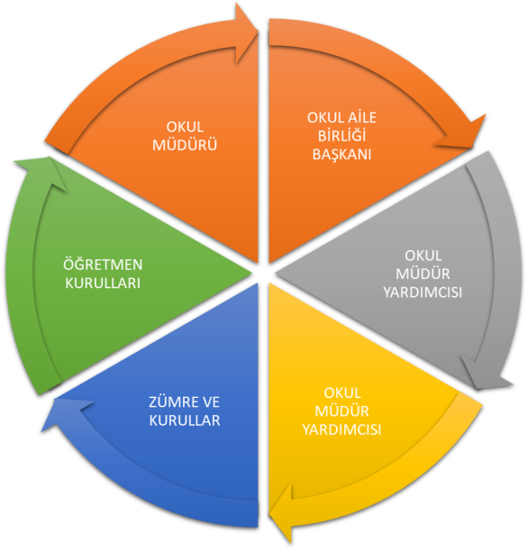

Paydaş anketlerine ilişkin ortaya çıkan temel sonuçlara altta yer verilmiştir:

Öğrenci/Kursiyer Anketi Sonuçları:

Okulda uygulanan anket sonuçlarında öğrencilerin büyük çoğunlu olumlu dönüt vermiştir. Öğrencilerin yöneticiler, öğretmenlerle iletişimlerinin gayet iyi olduğunu ifade ettiler. Okulda alınan kararlarda öğrencilerin katkılarının olduğu görüldü. Okulun fiziki şartları ile ilgili genel olarak memnuniyet belirtilmiştir. Öğrenciler okul ortamında güvende olduğunu ifade etmiştir.

Öğretmen Anketi Sonuçları:

Okulda uygulanan anket sonucunda öğretmenlerin alınan kararlarda ve yapılan faaliyetlerde etkin olduğu görülmektedir. Yapılan toplantılarla öğretmen görüşleri sonuçlara yansımaktadır. Okulda ortaklaşa sosyal faaliyetler düzenli olarak yapılmaktadır. Okulda ihtiyaç duyulan araç ve gereçler bulunduğunu öğretmenler ifade etmiştir. Yönetimin öğretmenlerle birlikte ortak kararlar aldığı ifade edilmiştir.

Veli Anketi Sonuçları:

Velilere uygulanan anket sonucunda velilerin okuldaki yöneticiler, öğretmenler ile iletişiminde her hangi bir sorun tespit edilmemiştir. Yapılan faaliyetlerden veliler haberdar edilmektedir. Yapılan faaliyetlerde geri dönütler alınarak veli görüşleri değerlendirildiği görülmüştür. Okul güvenlik çalışanı ve nöbetçi öğretmeler tarafından okul güvenliği sağlanmıştır. Velilerin E-Okul Veli Bilgilendirme Sistemi ile okulun internet sayfasını düzenli olarak takip ettiği görülmüştür. Okulun fiziki şartları ile ilgili genel olarak memnuniyet belirtilmiştir. Öğrencilerinin okul ortamında güvende olduğunu ifade etmiştir.

Okulumuzun
Olumlu (başarılı) ve Olumsuz (başarısız)
Yönlerine İlişkin Görüşleriniz
Okulumuzun Olumlu (başarılı)  Yönlerine İlişkin Görüşleriniz | Okulumuzun Olumsuz (başarısız) Yönlerine İlişkin Görüşleriniz
- Sosyal ve kültürel faaliyetlerin çok  olması/yapılması ve bu etkinliklere öğrencilerin katılımının sağlanması  - Öğretmenler ve idareciler arası uyum  - Öğretmenler arasındaki iş birliği, beraberlik, aile ortamı  - Okul kültürü ve ikliminin var olması  - Öğrencilere değer verilmesi/ ayrım yapılmadan ilgilenilmesi  - Öğrencilerin akademik başarısının iyi olması  - Velilerle birlikte etkinliklerin yapılması  - Öğrenci mevcudunun okul binasının fiziksel durumuna uygunluğu/binanın eğitime uygun olması  - Sınıf Mevcutlarının ideal olması  - Öğrencilerin genel disiplin kurallarına uymaları/ahlaklı olmaları  - Kazanım değerlendirme sınavlarının düzenli yapılması  - Genç öğretmenlerimizin olması/ ilgili olması/ çalışkan olması  - Disiplin kurallarının okulda uygulanması  - Okul kurslarına devamın iyi olması | Laboratuvar ve atölyelerin olmaması/yetersiz olması  Spor salonunun olmaması  Hizmetli sayısının yetersiz olması  Bütçe yetersizliği  Bazı branşlardaki kadrolu öğretmen eksikliği  Öğrenme ortamının sadece sınıflarda olması/kalması  Bazı öğrencilerimizde motivasyon eksikliği  Bazı öğrencilerde görülen disiplinsizlik İlgisiz öğrenci ve velilerin bulunması  Çok fazla etkinliğin olması  Fotokopi makinelerinin düzenli çalışmaması ve bozulması

GZFT (Güçlü, Zayıf, Fırsat, Tehdit) Analizi
Okulumuzun/Kurumumuzun temel istatistiklerinde verilen okul/kurum künyesi, çalışan bilgileri, bina bilgileri, teknolojik kaynak bilgileri ve gelir gider bilgileri ile paydaş anketleri sonucunda ortaya çıkan sorun ve gelişime açık alanlar iç ve dış faktör olarak değerlendirilerek GZFT tablosunda belirtilmiştir. Dolayısıyla olguyu belirten istatistikler ile algıyı ölçen anketlerden çıkan sonuçlar tek bir analizde birleştirilmiştir.
Okulun/Kurumun güçlü ve zayıf yönleri donanım, malzeme, çalışan, iş yapma becerisi, kurumsal iletişim gibi çok çeşitli alanlarda kendisinden kaynaklı olan güçlülükleri ve zayıflıkları ifade etmektedir ve ayrımda temel olarak okul/kurum müdürü/müdürlüğü kapsamından bakılarak iç faktör ve dış faktör ayrımı yapılmıştır.

İçsel Faktörler
Güçlü Yönler
Öğrenciler/Kursiyer | Sınıf mevcutlarının standartlara uygun olması, kalabalık olmaması
Çalışanlar | Öğretmen kadrosunun iyi ve deneyimli kişilerden oluşması
Veliler | Öğrenci takibi ve desteklemesi konusunda istekli olunması
Bina ve Yerleşke | Merkezi konumda bulunması
Donanım | Okul bahçesinin giriş ve çıkışlarının kontrol altına alınması ve disiplinsizliklerin en az düzeyde olması
Bütçe | Teknoloji ve Mali Kaynaklar açısından yeterli düzeyde imkanları olması
Yönetim Süreçleri | Okul İdaresinin değişime ve gelişime açık olması
İletişim Süreçleri | Öğretmen, öğrenci ve veli iletişiminin güçlü olması

Zayıf Yönler
Öğrenciler/Kursiyerler | Öğrencilerin sosyokültürel gelişimini sağlayacak programların eksikliği
Çalışanlar | Okul kadrosundaki değişikliklerin eğitim – öğretimi olumsuz etkilemesi
Veliler | Velilerin okula ilgisinin yeterli düzeyde olmaması
Bina ve Yerleşke | Spor tesislerinin istenilen miktar ve düzeyde olmaması
Donanım | Sportif faaliyetlerle ilgili salon bulunmaması
Bütçe | Çevreden ve velilerden yeterince yatırımın olmaması
Yönetim Süreçleri | İş yoğunluğunun fazla olması
İletişim Süreçleri | Velilerin öğrenci veli iletişiminin zayıf olması.

Dışsal Faktörler

Fırsatlar
Politik | Etkin ekip çalışmalarının yapılması
Ekonomik | Okul Aile Birliği ve Dayanışma Derneği gibi kuruluşların Eğitim-Öğretim konularına ilgili olmaları
Sosyolojik | Diğer kurum ve kuruluşlarla işbirliği yapabilmemiz
Teknolojik | Ülkemizin ilk bilim merkezinin kentimizde bulunması
Mevzuat-Yasal | Yöneticilerimizin katıldığı hizmet içi eğitim, konferans ve seminer sonuçlarının çalışanlarla paylaşılması
Ekolojik | Merkeze yakın olması

Tehditler
Politik | Eğitim politikalarında çok sık değişiklik yapılması ve eğitim sistemindeki düzenlemelere ilişkin pilot uygulamaların yetersizliği
Ekonomik | Velinin bütün sorumluluğu okula bırakması
Sosyolojik | Konumu gereği okulun içinde bulunduğu yoğun trafik akışı içinde okul toplumunun güvenliği için gerekli olan alt ve üst geçitlerin bulunmaması
Teknolojik | Sosyal medya ve iletişim araçlarının kullanım ve bilincinin yeterli düzeyde olmaması
Mevzuat-Yasal | Yüksek öğretime yönelmede meslek derslerinin işlevsizliği
Ekolojik | Yeni nesillerde çevre bilincine karşı duyarsızlık

Gelişim ve Sorun Alanları
Gelişim ve sorun alanları analizi ile GZFT analizi sonucunda ortaya çıkan sonuçların planın geleceğe yönelim bölümü ile ilişkilendirilmesi ve buradan hareketle hedef, gösterge ve eylemlerin belirlenmesi sağlanmaktadır.
Gelişim ve sorun alanları ayrımında eğitim ve öğretim faaliyetlerine ilişkin üç temel tema olan Eğitime Erişim, Eğitimde Kalite ve Kurumsal Kapasite kullanılmıştır.
- Eğitime Erişim: Öğrencinin eğitim faaliyetine erişmesi ve tamamlamasına ilişkin süreçleri,
- Eğitimde Kalite: Öğrencinin akademik başarısı, sosyal ve bilişsel gelişimi ve istihdamı da dâhil olmak üzere eğitim ve öğretim sürecinin hayata hazırlama evresini,
- Kurumsal Kapasite: Kurumsal yapı, kurum kültürü, donanım, bina gibi eğitim ve öğretim sürecine destek mahiyetinde olan kapasiteyi belirtmektedir.

Eğitime Erişim | Eğitimde Kalite | Kurumsal Kapasite
Okullaşma Oranı | Akademik Başarı | Kurumsal İletişim
Okula Devam/ Devamsızlık | Sosyal, Kültürel ve Fiziksel Gelişim | Kurumsal Yönetim
Okula Uyum, Oryantasyon | Sınıf Tekrarı | Bina ve Yerleşke
Özel Eğitime İhtiyaç Duyan Bireyler | İstihdam Edilebilirlik ve Yönlendirme | Donanım
Yabancı Öğrenciler | Öğretim Yöntemleri | Temizlik, Hijyen
Hayat Boyu Öğrenme | Ders araç gereçleri | İş Güvenliği, Okul Güvenliği
 |  | Taşıma ve servis

Gelişim ve Sorun Alanlarımız
1.TEMA: EĞİTİM VE ÖĞRETİME ERİŞİM
1 | Okul öncesi eğitime devam
2 | Ortaöğretime devamsızlık
3 | Ortaöğretimde örgün eğitimin dışına çıkan öğrenciler
4 | Taşımalı eğitim
5 | Öğrencilere yönelik oryantasyon faaliyetleri
6 | Açık öğretimde kaydı dondurulmuş öğrenciler
7 | Zorunlu eğitimden erken ayrılma
8 | Bazı okul türlerine yönelik olumsuz algı
9 | Kız çocukları başta olmak üzere özel politika gerektiren grupların erişimi
10 | Hayat boyu öğrenmeye katılım

2.TEMA: EĞİTİM VE ÖĞRETİMDE KALİTE
1 | Bilimsel kültürel sanatsal ve sportif faaliyetler
2 | Okuma kültürü
3 | Öğretmene yönelik hizmet içi eğitimler
4 | Eğitim ve öğretim süreçlerinde bilgi ve iletişim teknolojilerinin kullanımı
5 | Mesleki uygulamalar
6 | Öğrencilerin sınav kaygısı
7 | Zararlı alışkanlıklar
8 | Yabancı dil yeterliliği
9 | Projelere katılım
10 | Eğitsel mesleki ve kişisel etkin etkili ve verimli rehberlik hizmetleri

3.TEMA: KURUMSAL KAPASİTE
1 | Öğretmenlik mesleği adaylık eğitimi süreci
2 | Okulun bütçeleme süreçlerindeki yetki ve sorumlulukları
3 | Okul aile birliği
4 | Okulun fiziki kapasitesi
5 | Okulun kültürel sanatsal sportif faaliyet alanlarının yetersizliği
6 | Teknolojik alt yapı eksikliği
7 | Donatım eksikliği
8 | İş sağlığı ve güvenliği
9 | İç ve dış paydaşlarla sürekli iletişim
10 | Elektronik ağ ortamlarının etkinliği
BÖLÜM III
(MİSYON, VİZYON VE TEMEL DEĞERLER)
Okul/Kurum Müdürlüğümüzün Misyon, vizyon, temel ilke ve değerlerinin oluşturulması kapsamında öğretmenlerimiz, öğrencilerimiz, velilerimiz, çalışanlarımız ve diğer paydaşlarımızdan alınan görüşler, sonucunda stratejik plan hazırlama ekibi tarafından oluşturulan Misyon, Vizyon, Temel Değerler; Okulumuz/Kurulumuz üst kurulana sunulmuş ve üst kurul tarafından onaylanmıştır.

MİSYONUMUZ

Öğrencilerimizin iç dünyasında ve zihninde insana, düşünceye, hürriyete, ahlaka ve kültürel mirasa saygıyı ve sahip çıkmayı esas alan bir Çağdaş öğretim anlayışının yerleşmesine katkı sağlamak.

VİZYONUMUZ
Milli, manevi değerleri ve kültürel mirası, çağımızın ve turizmin gereklerini de dikkate alarak, Türkiye’yi lider ülke konumuna taşıyacak, problemlere çözüm üretebilen ve hayata uygulayabilen bireyler yetiştiren bir kurum olmak.

TEMEL DEĞERLERİMİZ
1-Aileyi eğitimin bir parçası sayarız.
2-Eğitimde fırsat eşitliğine inanırız.
3-Teknolojiyi amaç değil araç sayarız.
4-Biz duygusu ile çalışırız.
5-Ekip çalışmasını esas alırız.
6-Tanıma-takdir etme, değer görme sistemimiz vardır.
7-Etkili iletişim kurarız.
8-İşbirliği yaparız, birbirimize güveniriz.
9-Çalışmalarımızda insana saygı esas hedeftir.
10-Eğitimde kalite öncelikli hedefimizdir.
BÖLÜM IV
AMAÇ, HEDEF, PERFORMANS GÖSTERGELERİ VE EYLEMLER

TEMA I: EĞİTİM VE ÖĞRETİME ERİŞİM
Eğitim ve öğretime erişim okullaşma ve okul terki, devam ve devamsızlık, okula uyum ve oryantasyon, özel eğitime ihtiyaç duyan bireylerin eğitime erişimi, yabancı öğrencilerin eğitime erişimi ve hayat boyu öğrenme kapsamında yürütülen faaliyetlerin ele alındığı temadır.

Stratejik Amaç 1:

Stratejik Hedef 1.1. Kayıt bölgemizde yer alan çocukların okullaşma oranları artırılacak ve öğrencilerin uyum ve devamsızlık sorunları da giderilecektir.
PERFORMANS GÖSTERGELERİ
No | PERFORMANS  GÖSTERGESİ | Mevcut | HEDEF
 |  | 2018 | 2019 | 2020 | 2021 | 2022 | 2023
PG.1.1.1 | Okula yeni başlayan öğrencilerden oryantasyon eğitimine katılanların oranı (%) | %88 | %100 | %100 | %100 | %100 | %100
PG.1.1.2 | Bir eğitim ve öğretim döneminde 20 gün ve üzeri devamsızlık yapan öğrenci oranı (%) | %0,11 | %33 | %0,02 | %0,02 | %0,02 | %0,02
PG.1.1.3 | Bir eğitim ve öğretim döneminde 20 gün ve üzeri devamsızlık yapan yabancı öğrenci oranı (%) | 0 | 0 | 0 | 0 | 0 | 0
PG.1.1.4 | Okulun özel eğitime ihtiyaç duyan bireylerin kullanımına uygunluğu (0-1) | 1 | 1 | 1 | 1 | 1 | 1
PG.1.1.5 | Hayat boyu öğrenme kapsamında açılan kurslara devam oranı (%) | %90 | %60 | %95 | %95 | %95 | %95
PG.1.1.6 | Hayat boyu öğrenme kapsamında açılan kurslara katılan kişi sayısı (sayı) | 0 | 0 | 0 | 0 | 0 | 0

EYLEM PLANI
No | EYLEM İFADESİ | EYLEM SORUMLUSU | EYLEM TARİHİ
1.1.1. | Kayıt bölgesinde yer alan öğrencilerin tespiti çalışması yapılacaktır. | Okul Stratejik  Plan Ekibi | 01Eylül  20 Eylül
1.1.2 | Devamsızlık yapan öğrencilerin tespiti ve erken uyarı sistemi için çalışmalar yapılacaktır. | Tahir ÇOBAN  Müdür Yardımcısı | 01Eylül  20 Eylül
1.1.3 | Devamsızlık yapan öğrencilerin velileri ile özel aylık toplantı ve görüşmeler yapılacaktır. | Tahir ÇOBAN  Müdür Yardımcısı | Her ayın  son haftası
1.1.4 | Okulun özel eğitime ihtiyaç duyan bireylerin kullanımının kolaylaştırılması için rampa ve asansör eksiklikleri tamamlanacaktır. | Tahir ÇOBAN  Müdür Yardımcısı | Mayıs 2020
1.1.5 | Velilere yönelik bilgilendirme çalışmalarının konu alanları belirlenecek, planda belirtilen hedef sayısından aşağı olmamak üzere öğrencilere yönelik bilgilendirme toplantılarının yapılması  sağlanacaktır. | Okul Rehberlik Servisi/Sınıf  Öğretmenleri | Eylül-Haziran
1.1.6 | Maddi ve manevi olumsuzluklardan dolayı eğitim hakkını kullanamayacak durumda olan öğrencilerin belirlenmesi amacıyla sınıflar bazında gerekli çalışmalar yapılacak, aile ortamı olumsuz olan öğrencilerin pansiyona yönlendirilmesi sağlanacaktır. | Okul idaresi/Rehberlik servisi/Sınıf  rehber öğretmenleri | Eylül-Haziran

TEMA II: EĞİTİM VE ÖĞRETİMDE KALİTENİN ARTIRILMASI
Eğitim ve öğretimde kalitenin artırılması başlığı esas olarak eğitim ve öğretim faaliyetinin hayata hazırlama işlevinde yapılacak çalışmaları kapsamaktadır.
Bu tema altında akademik başarı, sınav kaygıları, sınıfta kalma, ders başarıları ve kazanımları, disiplin sorunları, öğrencilerin bilimsel, sanatsal, kültürel ve sportif faaliyetleri ile istihdam ve meslek edindirmeye yönelik rehberlik ve diğer mesleki faaliyetler yer almaktadır.

Stratejik Amaç 2:
Bütün bireylere ulusal ve uluslararası ölçütlerde bilgi, beceri, tutum ve davranışın kazandırılmasına; girişimci, yenilikçi, dil becerileri yüksek, iletişime ve öğrenmeye açık, özgüven ve sorumluluk sahibi sağlıklı ve mutlu bireylerin yetişmesine imkân sağlamak.

Stratejik Hedef 2.1. Öğrenme kazanımlarını takip eden ve velileri de sürece dâhil eden bir yönetim anlayışı ile öğrencilerimizin akademik başarıları ve sosyal faaliyetlere etkin katılımı artırılacaktır.
PERFORMANS GÖSTERGELERİ
No | PERFORMANS  GÖSTERGESİ | Mevcut |  | HEDEF
 |  | 2018 |  | 2019 | 2020 | 2021 | 2022 | 2023
PG.2.1.1 | Üniversite sınavlarında başarı oranı | % | % |  | % | %95 | %95 | %100
PG.2.1.2 | Sportif faaliyetlere katılım oranı | 50 |  | 45 | 95 | 95 | 95 | 95
PG.2.1.3 | Kültürel faaliyetlere katılım oranı | 60 |  | 70 | 90 | 90 | 90 | 100

EYLEM PLANI
No | EYLEM İFADESİ | EYLEM SORUMLUSU | EYLEM TARİHİ
2.1.1 | Sınıf rehber öğretmenleri ve kültür dersi öğretmenleri tarafından özellikle derslerde başarısız olan ve kursa ihtiyacı olan öğrenciler bilgilendirilecek ve kurslara yönlendirilmeleri sağlanacak. | Sınıf Rehber  Öğretmenler | Eylül - Haziran
2.1.2 | Sene başında okul zümre başkanları toplantısında sene içinde yapılacak ölçme değerlendirme sınavlarının planlaması yapılacak. Belirlenen tarihlerde zümre başkanlarından oluşacak komisyon tarafından soruların hazırlanması, temin edilmesi ve değerlendirilmesi  yapılacak ve görevlendirmelerin yapılması sağlanacaktır. | Okul İdaresi / Okul  Zümre Başkanları | Eylül - Mayıs
2.1.3 | Öğrencilerin sportif faaliyetlere katılmalarını sağlamak amacıyla okul içinde özellikle sınıflar bazında sportif faaliyetler düzenlenecektir. | Spor Kulübü | Ekim - Haziran
2.1.4 | İl genelinde yapılacak müsabakalara maksimum oranda öğrencinin katılımını sağlanacaktır. | Spor Kulübü | Eylül -Haziran
2.1.5 | Okulda şiir dinletisi, tiyatro gibi kültürel etkinlikler düzenlenmesi sağlanacak; öğrencilerin sinema tiyatro gibi etkinliklere katılmaları teşvik edilecektir. | Okul İdaresi / Kulüp  Danışman  Öğretmenleri | Kasım - Mayıs

Stratejik Hedef 2.2. Etkin bir rehberlik anlayışıyla, öğrencilerimizi ilgi ve becerileriyle orantılı bir şekilde üst öğrenime veya istihdama hazır hale getiren daha kaliteli bir kurum yapısına geçilecektir.
PERFORMANS GÖSTERGELERİ
No | PERFORMANS  GÖSTERGESİ | Mevcut | HEDEF
 |  | 2018 | 2019 | 2020 | 2021 | 2022 | 2023
PG.2.2.1 | Sınav kaygısını ortadan kaldırmak için düzenlenen seminer oranı | 90 | 90 | 90 | 90 | 90 | 90
PG.2.2.2 | Üniversite sınavına hazırlık kursların oranı |  |  | 95 | 95 | 95 | 95
PG.2.2.3 | Ders dışı meslek kursların oranı |  |  | 80 | 80 | 80 | 80

EYLEM PLANI
No | EYLEM İFADESİ | EYLEM SORUMLUSU | EYLEM TARİHİ
2.2.1 | Sınav kaygısını ortadan kaldırmak için öğrencilere eğitim verilecektir. | Rehber öğretmenleri | Eylül 2019
2.2.2 | Üniversite sınavına hazırlık kursların düzenli devam etmesi | İlgili müdür yardımcısı | Eylül 2019
2.2.3 | Ders dışı meslek kursların çeşitliliğinin artması | İlgili müdür yardımcısı | Eylül 2019

TEMA III: KURUMSAL KAPASİTE

Stratejik Amaç 3:
Beşerî, fizikî, malî ve teknolojik yapı ile yönetim ve organizasyon yapısını iyileştirerek, eğitime erişimi ve eğitimde kaliteyi artıracak etkin ve verimli bir kurumsal yapıyı tesis etmek.

Stratejik Hedef 3.1. Yönetim ve öğrenme etkinliklerinin izlenmesi, değerlendirilmesi ve geliştirilmesi amacıyla veriye dayalı yönetim yapısına geçilecektir.
PERFORMANS GÖSTERGELERİ
No | PERFORMANS  GÖSTERGESİ | Mevcut | HEDEF
 |  | 2018 | 2019 | 2020 | 2021 | 2022 | 2023
PG.3.1.1 | Okulumuz mobil bilgilendirme sistemi ile ulaşılan veli oranı (%) | 90 | 100 | 100 | 100 | 100 | 100
PG.3.1.2 | Okulumuz bilgi edinme  sistemlerinden hizmet alanların memnuniyet oranı (%) | 90 | 92 | 93 | 96 | 98 | 100
PG.3.1.3 | Okul web sitemizin kullanım sıklığı(%) | 80 | 85 | 90 | 93 | 95 | 100
PG.3.1.4 | Okulumuz öğretmenlerinin ihtiyaç duyduğu bilgi, belge ve dokümanlara ulaşım oranı (%) | 100 | 100 | 100 | 100 | 100 | 100
PG.3.1.5 | Özel servis taşımacılığı diğer mahallelerden okulumuza  erişim sağlayan öğrenci sayısı | 20 | 22 | 130 | 140 | 150 | 160
PG.3.1.6 | Güvenli okul uygulama sayısı | 3 | 5 | 6 | 7 | 9 | 10
PG.3.1.7 | İSG faaliyet sayısı | 3 | 5 | 6 | 7 | 9 | 10

EYLEM PLANI
No | EYLEM İFADESİ | EYLEM SORUMLUSU | EYLEM TARİHİ
3.1.1 | Yönetim ve öğrenme etkinliklerinin izlenmesi, değerlendirilmesi ve geliştirilmesi amacıyla veriye dayalı  yönetim yapısı desteklenecektir. | Okul İdaresi | Eğitim Öğretim Süresince
3.1.2 | Okulumuz bilgi edinme sistemlerinin aktif bir şekilde kullanılması sağlanacaktır. | Okul İdaresi Öğretmeler | Eğitim Öğretim Süresince
3.1.3 | Okulumuzca bilgi edinme sistemleri vasıtasıyla bilgi istenilen konuların analizi yapılacak, sıklıkla talep edilen bilgiler web sitemizde yayınlanarak kamuoyu ile düzenli olarak paylaşılacaktır. Böylelikle mükerrer bilgi taleplerinin önüne geçilecektir. | Okul Müdürü | Eğitim Öğretim Süresince
3.1.4 | Öğretmenlerimizin ihtiyaç duyduğu bilgi, belge ve dokümanlara hızlı bir şekilde erişim sağlayabilmesi amacıyla doküman ve veri yönetim merkezi oluşturulması  desteklenecektir. | Tüm Paydaşlar | Eğitim Öğretim Süresince
3.1.5 | Yönetmelik esaslarınca her yıl ağustos – eylül aylarında servis ihalesi yapılacak ve öğrencilerin okula erişimleri sağlanacaktır. | Okul İdaresi  Okul Aile Birliği | Her yıl Ağustos ve Eylül aylarında
3.1.6 | Güvenli okul uygulama çalışmaları ve denetimi yapılacaktır. | Tüm Paydaşlar | Eğitim Öğretim Süresince
3.1.7 | İSG uygulamaları düzenli olarak takip edilecek ve gerekli tedbirler alınacaktır. | Okul İdaresi | Eğitim Öğretim Süresince

Stratejik Hedef 3.2. İnsan kaynağının verimli kullanılması ve hakkaniyetli bir şekilde ödüllendirilmesi sağlanacaktır.

PERFORMANS GÖSTERGELERİ
No | PERFORMANS  GÖSTERGESİ | Mevcut | HEDEF
 |  | 2018 | 2019 | 2020 | 2021 | 2022 | 2023
PG.3.2.1 | Hizmet İçi Eğitime katılan yönetici, öğretmen ve personel sayısı | 5 | 14 | 20 | 20 | 21 | 22
PG.3.2.2 | Ödül alan personel oranı (%) | 1 | 1 | 20 | 25 | 30 | 35
PG.3.2.3 | Akredite sertifika eğitimine katılmış personel oranı (%) | 10 | 14 | 20 | 25 | 30 | 35
PG.3.2.4 | Öğretmenlerin derslerde teknolojiyi etkin kullanma oranı(%) | 10 | 15 | 85 | 90 | 95 | 100
PG.3.2.5 | Lisansüstü eğitimi tamamlayan personel sayısı | 2 | 10 | 20 | 30 | 40 | 50

EYLEM PLANI
No | EYLEM İFADESİ | EYLEM SORUMLUSU | EYLEM TARİHİ
PG.3.2.1 | Özellikle sorun alanları olarak tespit edilen konularda (liderlik ve sınıf yönetimi, yetkinlik, öğretme usulü, ölçme ve değerlendirme, materyal hazırlama, iletişim kurma, teknolojiyi etkin ve verimli kullanma, yabancı dil, mesleki etik) öğretmenlerin belirli periyotlarda eğitim yapmaları sağlanacaktır. | Okul Müdürü | Seminer Dönemi
PG.3.2.2 | Başarılı öğretmenlerin ödüllendirilmesi  sağlanacaktır | Okul Müdürü | Sene Sonu
PG.3.2.3 | Okulumuz personellerinin talepleri, birimlerin ihtiyaçları, denetim raporları ve birimlerce tespit edilen sorun alanları dikkate alınarak personelimizin kurum içi ve kurum dışı eğitim seminerlerine katılımı sağlanacaktır. | Okul Müdürü Müdür Yardımcısı | Görevleri Süresince
PG.3.2.4 | Eğitimde Fırsatları Artırma ve Teknolojiyi İyileştirme Hareketi (FATİH) Projesi ile Okulumuzda öğrenci ve öğretmenlerin teknoloji kullanma yetkinlikleri  artırılacaktır. | Okul Müdürü | Eğitim Öğretim Süresince
PG.3.2.5 | Öğretmen ve okul yöneticilerimizin genel ve özel alanlarına yönelik becerilerini geliştirmek için lisansüstü düzeyde  mesleki gelişim programlarına katılımı  desteklenecektir. | Tüm Paydaşlar | Eğitim Öğretim Süresince

V. BÖLÜM

MALİYETLENDİRME
2019-2023 Stratejik Planı Faaliyet/Proje Maliyetlendirme Tablosu

KAYNAK TABLOSU | 2019 | 2020 | 2021 | 2022 | 2023 | Toplam
Genel Bütçe | 1000 | 1500 | 2000 | 2500 | 3000 | 10000
Valilikler ve Belediyelerin Katkısı | 0 | 0 | 0 | 0 | 0 | 0
Diğer (Okul Aile Birlikleri) | 0 | 5000 | 5000 | 5000 | 6000 | 21000
TOPLAM | 1000 | 6500 | 7000 | 7500 | 9500 | 310000

VI. BÖLÜM

İZLEME VE DEĞERLENDİRME
Okulumuz/Kurumumuz Stratejik Planı izleme ve değerlendirme çalışmalarında 5 yıllık Stratejik Planın izlenmesi ve 1 yıllık gelişim planın izlenmesi olarak ikili bir ayrıma gidilecektir.
Stratejik planın izlenmesinde 6 aylık dönemlerde izleme yapılacak denetim birimleri, il ve ilçe millî eğitim müdürlüğü ve Bakanlık denetim ve kontrollerine hazır halde tutulacaktır.
Yıllık planın uygulanmasında yürütme ekipleri ve eylem sorumlularıyla aylık ilerleme toplantıları yapılacaktır. Toplantıda bir önceki ayda yapılanlar ve bir sonraki ayda yapılacaklar görüşülüp karara bağlanacaktır.

EKLER:
MARUF MARUFOĞLU MESLEKİ VE TEKNİK
ANADOLU LİSESİ MÜDÜRLÜĞÜ STRATEJİK PLANI
(2019-2023)
“ÖĞRETMEN GÖRÜŞ VE DEĞERLENDİRMELERİ” ANKET FORMU
Maruf Marufoğlu Mesleki ve Teknik Anadolu Lisesi Müdürlüğü 2019-2023 Stratejik Plan hazırlıkları çerçevesinde, idarenin geleceğinin şekillendirilmesinde paydaşların katkılarının beklendiği bu çalışmada kurumun mevcut durumuna ve gelecekte öngördüklerine yönelik görüş ve değerlendirmeleri büyük önem taşımaktadır. Ankette yer alan sorular, paydaş analizinde yer alması öngörülen konu başlıklarını içerecek şekilde düzenlenmiştir.
Bu anketin gerçekleştirilmesindeki amaç, kurumumuzun stratejik planı hazırlanırken sizlerin görüşleriyle sorunları, iyileştirmeye acık alanları tespit etmek ve çözüme yönelik stratejiler geliştirmektir. Emek ve katkılarınız için şimdiden teşekkür ederim.
Hakan BORSÖKEN
Okul Müdürü

Sıra No | MADDELER | KATILMA DERECESİ
 |  | Kesinlikle Katılıyorum | Katılıyorum | Kararsızım | Kısmen Katılıyorum | Katılmıyorum
1 | Okulumuzda/Kurumumuzda alınan kararlar, çalışanların katılımıyla alınır.
2 | Okuldaki/Kurumdaki tüm duyurular çalışanlara zamanında iletilir.
3 | Her türlü ödüllendirmede adil olma, tarafsızlık ve objektiflik esastır.
4 | Kendimi, okulun/kurumun değerli bir üyesi olarak görürüm.
5 | Çalıştığım okul/kurum bana kendimi geliştirme imkânı tanımaktadır.
6 | Okul/Kurum, teknik araç ve gereç yönünden yeterli donanıma sahiptir.
7 | Okulda/Kurumda çalışanlara yönelik sosyal ve kültürel faaliyetler düzenlenir.
8 | Okulda/Kurumlarda öğretmenler/çalışanlar arasında ayrım yapılmamaktadır.
9 | Okulumuzda/Kurumumuzda yerelde ve toplum üzerinde olumlu etki bırakacak çalışmalar yapmaktadır.
10 | Yöneticilerimiz, yaratıcı ve yenilikçi düşüncelerin üretilmesini teşvik etmektedir.
11 | Yöneticiler, okulun vizyonunu, stratejilerini, iyileştirmeye açık alanlarını vs. çalışanlarla paylaşır.
12 | Okulumuzda sadece öğretmenlerin kullanımına tahsis edilmiş yerler yeterlidir.
13 | Alanıma ilişkin yenilik ve gelişmeleri takip eder ve kendimi güncellerim.

14 | Okulumuzun Olumlu (başarılı) ve Olumsuz (başarısız) Yönlerine İlişkin Görüşleriniz.
 |  | Olumlu (Başarılı) yönlerimiz | Olumsuz (başarısız) yönlerimiz
 | 1
 | 2
 | 3
 | 4
 | 5
MARUF MARUFOĞLU MESLEKİ VE TEKNİK
ANADOLU LİSESİ MÜDÜRLÜĞÜ STRATEJİK PLANI
(2019-2023)
“ÖĞRENCİ GÖRÜŞ VE DEĞERLENDİRMELERİ” ANKET FORMU
Maruf Marufoğlu Mesleki ve Teknik Anadolu Lisesi Müdürlüğü 2019–2023 Stratejik Plan hazırlıkları çerçevesinde, idarenin geleceğinin şekillendirilmesinde paydaşların katkılarının beklendiği bu çalışmada kurumun mevcut durumuna ve gelecekte öngördüklerine yönelik görüş ve değerlendirmeleri büyük önem taşımaktadır. Ankette yer alan sorular, paydaş analizinde yer alması öngörülen konu başlıklarını içerecek şekilde düzenlenmiştir.
Bu anketin gerçekleştirilmesindeki amaç, kurumumuzun stratejik planı hazırlanırken sizlerin görüşleriyle sorunları, iyileştirmeye acık alanları tespit etmek ve çözüme yönelik stratejiler geliştirmektir. Emek ve katkılarınız için şimdiden teşekkür ederim.
Hakan BORSÖKEN Okul Müdürü

Sıra No | MADDELER | KATILMA DERECESİ
 |  | Kesinlikle Katılıyorum | Katılıyorum | Kararsızım | Kısmen Katılıyorum | Katılmıyorum
1 | Öğretmenlerimle ihtiyaç duyduğumda rahatlıkla görüşebilirim.
2 | Okul müdürü ile ihtiyaç duyduğumda rahatlıkla konuşabiliyorum.
3 | Okulun rehberlik servisinden yeterince yararlanabiliyorum.
4 | Okula ilettiğimiz öneri ve isteklerimiz dikkate alınır.
5 | Okulda kendimi güvende hissediyorum.
6 | Okulda öğrencilerle ilgili alınan kararlarda bizlerin görüşleri alınır.
7 | Öğretmenler yeniliğe açık olarak derslerin işlenişinde çeşitli yöntemler kullanmaktadır.
8 | Derslerde konuya göre uygun araç gereçler kullanılmaktadır.
9 | Teneffüslerde ihtiyaçlarımı giderebiliyorum.
10 | Okulun içi ve dışı temizdir.
11 | Okulun binası ve diğer fiziki mekânlar yeterlidir.
12 | Okul kantininde satılan malzemeler sağlıklı ve güvenlidir.
13 | Okulumuzda yeterli miktarda sanatsal ve kültürel faaliyetler düzenlenmektedir.

14 | Okulumuzun Olumlu (başarılı) ve Olumsuz (başarısız) Yönlerine İlişkin Görüşleriniz.
 |  | Olumlu (Başarılı) yönlerimiz | Olumsuz (başarısız) yönlerimiz
 | 1
 | 2
 | 3
 | 4
 | 5

MARUF MARUFOĞLUOĞLU
MESLEKİ VE TEKNİK ANADOLU LİSESİ MÜDÜRLÜĞÜ STRATEJİK PLANI
(2019-2023)
“VELİ/KURSİYER GÖRÜŞ VE DEĞERLENDİRMELERİ” ANKET FORMU
Maruf Marufoğlu Mesleki ve Teknik Anadolu Lisesi Müdürlüğü 2019–2023 Stratejik Plan hazırlıkları çerçevesinde, idarenin geleceğinin şekillendirilmesinde paydaşların katkılarının beklendiği bu çalışmada kurumun mevcut durumuna ve gelecekte öngördüklerine yönelik görüş ve değerlendirmeleri büyük önem taşımaktadır. Ankette yer alan sorular, paydaş analizinde yer alması öngörülen konu başlıklarını içerecek şekilde düzenlenmiştir.
Bu anketin gerçekleştirilmesindeki amaç, kurumumuzun stratejik planı hazırlanırken sizlerin görüşleriyle sorunları, iyileştirmeye acık alanları tespit etmek ve çözüme yönelik stratejiler geliştirmektir. Emek ve katkılarınız için şimdiden teşekkür ederim.
Hakan BORSÖKEN Okul Müdürü
Sıra No | MADDELER | KATILMA DERECESİ
 |  | Kesinlikle Katılıyorum | Katılıyorum | Kararsızım | Kısmen Katılıyorum | Katılmıyorum
1 | İhtiyaç duyduğumda okul/kurum çalışanlarıyla rahatlıkla görüşebiliyorum.
2 | Bizi ilgilendiren okul/kurum duyurularını zamanında öğreniyorum.
3 | Öğrencimle ilgili konularda okulda rehberlik hizmeti alabiliyorum.  (Okul için)
4 | Okula/Kurumu ilettiğim istek ve şikâyetlerim dikkate alınıyor.
5 | Öğretmenler yeniliğe açık olarak derslerin işlenişinde çeşitli yöntemler kullanmaktadır.
6 | Okulda/Kurumu yabancı kişilere karşı güvenlik önlemleri alınmaktadır.
7 | Okulda/Kurumda bizleri ilgilendiren kararlarda görüşlerimiz dikkate alınır.
8 | E-Okul Veli Bilgilendirme Sistemi ile okulun internet sayfasını düzenli olarak takip ediyorum. (Okul için)
9 | Çocuğumun okulunu sevdiğini ve öğretmenleriyle iyi anlaştığını düşünüyorum. (Okul için)
10 | Okul/Kurum, teknik araç ve gereç yönünden yeterli donanıma sahiptir.
11 | Okul/Kurum her zaman temiz ve bakımlıdır.
12 | Okulun/Kurumun binası ve diğer fiziki mekânlar yeterlidir.
13 | Okulumuzda/Kurumumuzda yeterli miktarda sanatsal ve kültürel faaliyetler düzenlenmektedir.

14 | Okulumuzun/Kurumumuzun Olumlu (başarılı) ve Olumsuz (başarısız) Yönlerine İlişkin Görüşleriniz.
 |  | Olumlu (Başarılı) yönlerimiz | Olumsuz (başarısız) yönlerimiz
 | 1
 | 2
 | 3
 | 4
 | 5

Hakan BORSÖKEN
Okul Müdürü

…./…/2019

Cengiz GÜNDEŞ
İlçe Milli Eğitim Müdürü

